Отчет
о проделанной работе по противодействию
терроризму и экстремизму в МБОУ – Шадкинская СОШ
ТМР РТ
За 3 четверть 2018-2019 г.

В третью четвертью проходит месячник гражданской обороне.

Согласно плану, прошли следующие мероприятия.

- Неделя истории и обществознания. Фото 1.
- Встреча с ветеранами Афганской войны. Фото 2
- Мероприятия, приуроченные к 23 февраля. Фото 3
- День международного родного языка 21 февраля. Фото 4
- День поэзии. 21 марта. Фото 5

Приложение
Фото 1
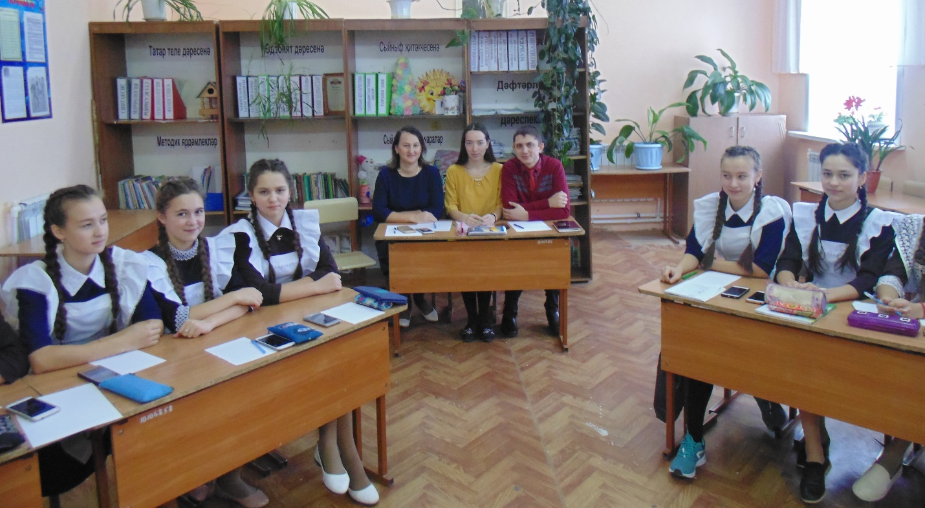

Фото 2
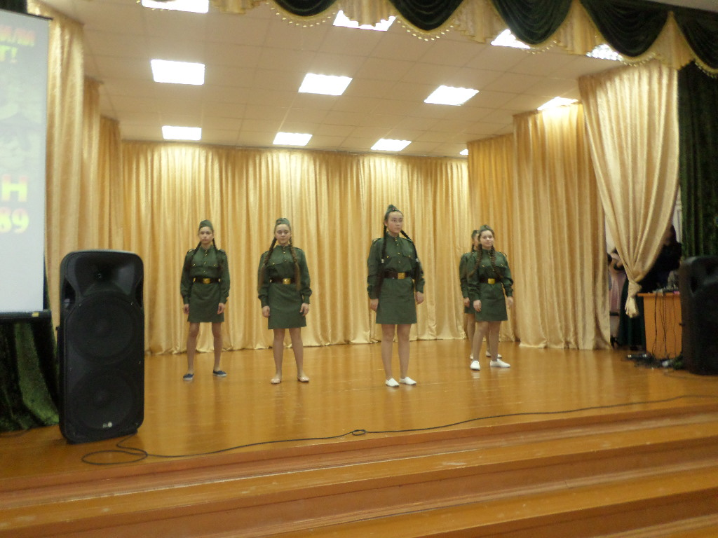

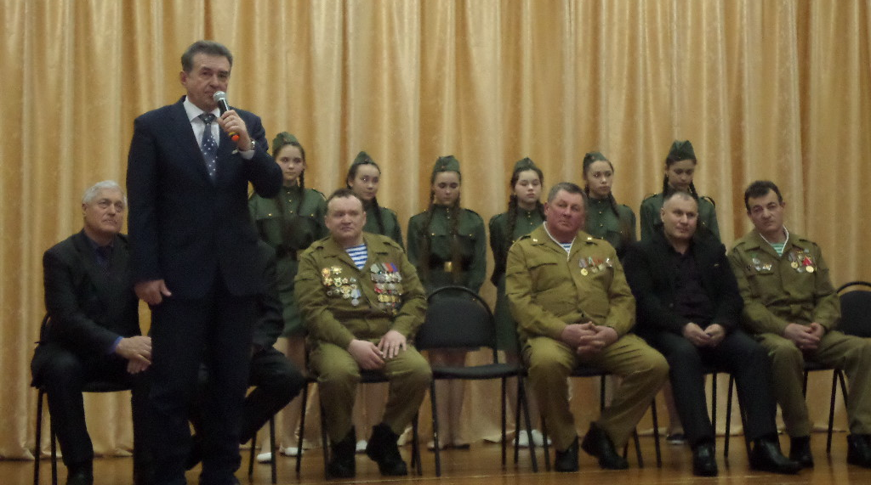
Фото 3
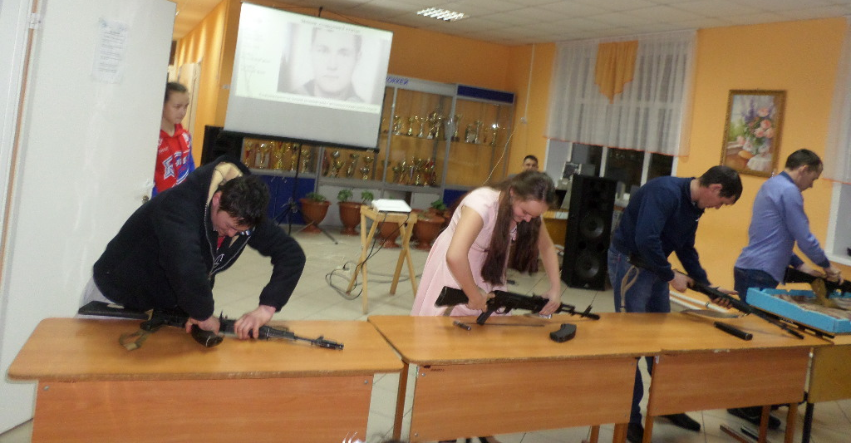
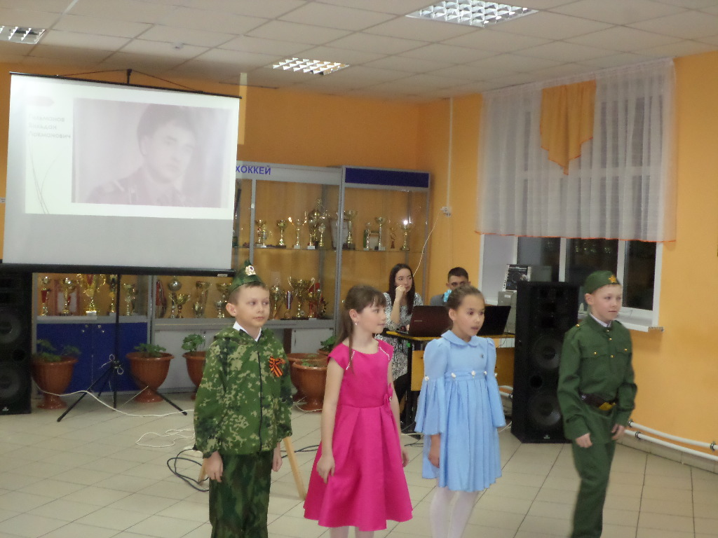
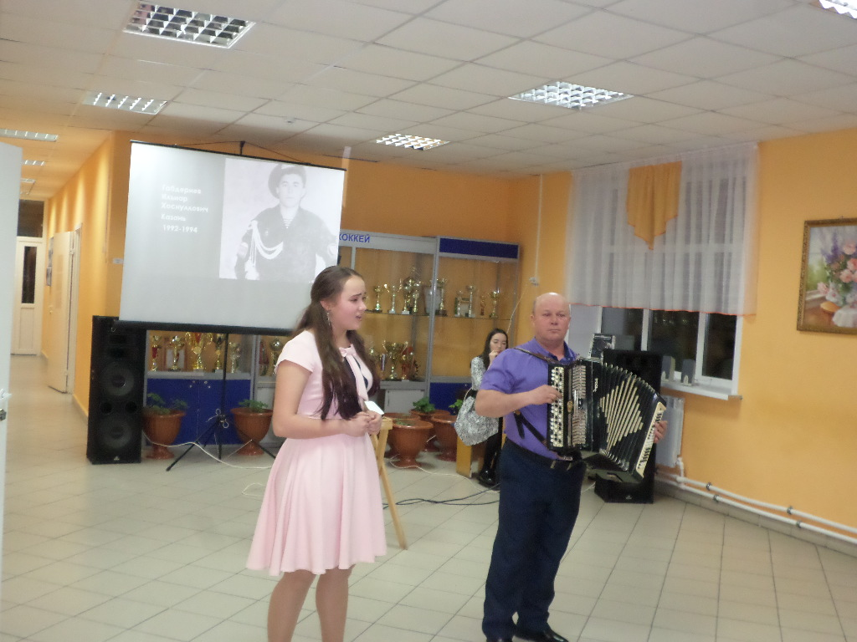
Фото 4
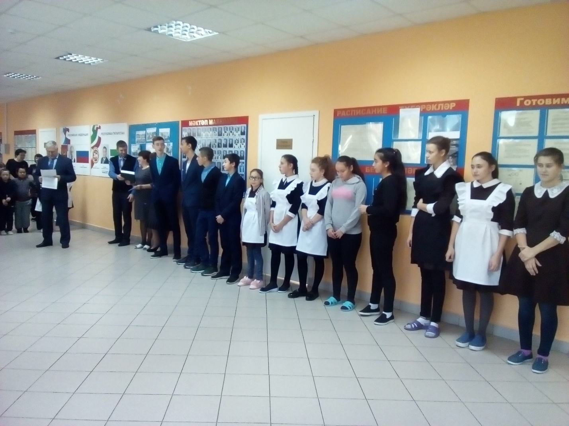
Фото 5


